A revolution in automation software
B&R reduces development time by 67% with mapp technology
B&R will be presenting its revolutionary new mapp technology at this year's SPS IPC Drives trade show. These modular software blocks simplify the development of new programs and reduce the development time for new machines and systems by an average of 67%. At the same time, mapp solutions are much more convenient to service and maintain.
When it comes to engineering new machines and systems, software development is becoming an increasingly significant time and cost factor. Nevertheless, the lion's share of this work is spent on programming basic functions like loading recipe data.
Turbo boost for development using modular blocks
mapp eliminates these recurring programming tasks for developers by providing preconfigured blocks that are easy to use and already extensively tested. Programmers can then concentrate on their main task: implementing machine or system processes in the application software.
mapp blocks are seamlessly integrated into B&R's automation software landscape. This means that any developer who works with Automation Studio can implement mapp blocks to make their work easier and their application software clearer. The end results speak for themselves: increased machine availability, lower maintenance costs and much easier team collaboration.

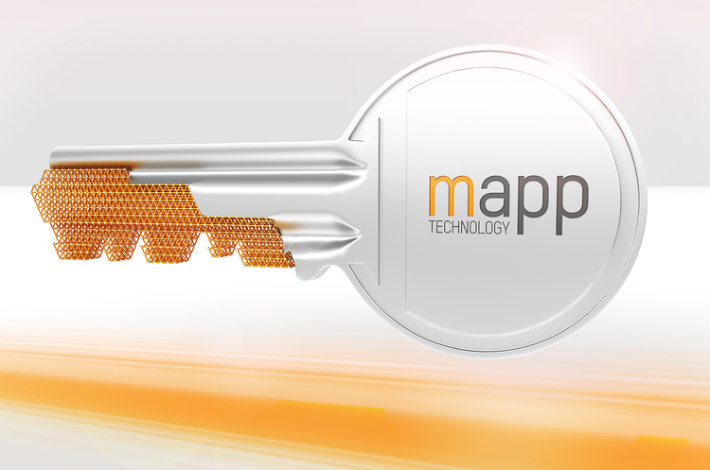
With mapp technology's modular software blocks B&R reduces the development time for new machines and systems by an average of 67%.

A proposito di B&R
Giunta ai suoi primi trent’anni di presenza in Italia, B&R è un'innovativa società di automazione con sede in Austria e uffici in tutto il mondo. B&R è la business unit per la Machine and Factory automation del gruppo ABB. Come leader mondiale nell'automazione industriale, B&R combina tecnologia all'avanguardia e ingegneria avanzata per for-nire ai clienti in ogni settore industriale soluzioni complete per l'automazione di macchina e di fabbrica, per il controllo di movimento, per l'interfaccia uomo macchina e le tecnologie di sicurezza integrate. Sfruttando gli standard di comunicazione per l’IIoT come OPC UA, TSN, POWERLINK e openSAFETY, insieme al potente ambiente di sviluppo software Automation Studio, B&R sta costantemente ridefinendo il futuro dell'ingegneria di automazione. Lo spirito innovativo che mantiene B&R all'avanguardia nell'automazione industriale è guidato dall’impegno nel semplificare i processi e superare le aspettative dei clienti.
Per ulteriori informazioni, visitare https://www.br-automation.com.

